leandal
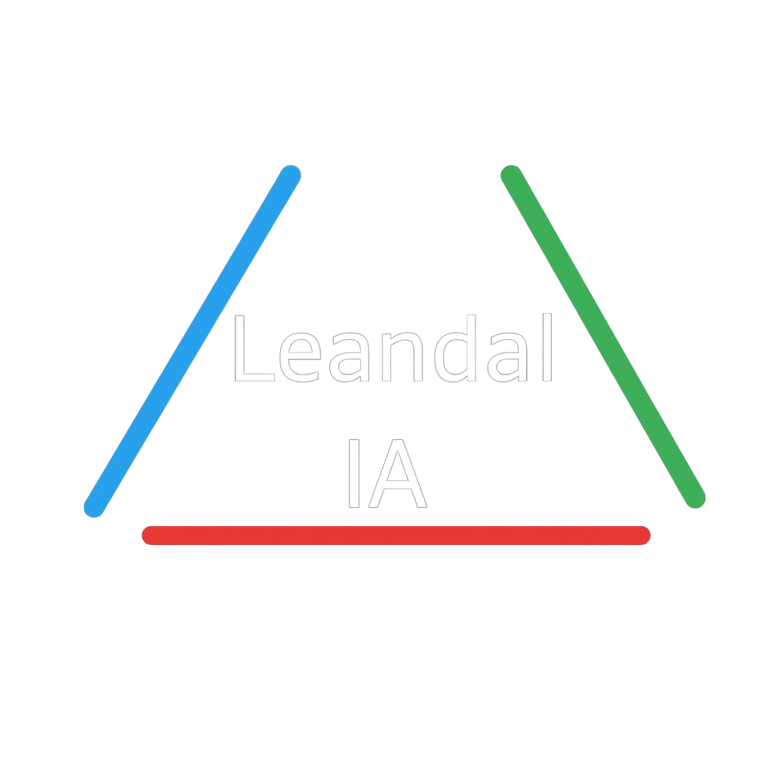
Número de grupo: 3.

Integrantes: Ojeda Andrés, Ojeda Leonardo y Mansilla Alexis.

Profesores: Ponce Daniel.

Curso: Programación.

División: °I.

Año: 7°.
Índice
Introducción 2
Descripción 2
Objetivo 2
Funcionamiento 2
Desarrollo 3
Análisis 3
Diagramas 3
Diseño 5
Implementación 6
Proceso 7
Empresa y Emprendimiento 8
Conclusión 9

Introducción

En una escuela tan grande y diversa, decidimos elegir como proyecto realizar un chatbot orientado a nuestra escuela, que pueda responder preguntas sobre la escuela, nos pareció un proyecto desafiante que nos ayudara como experiencia en el futuro.
La idea de nuestro proyecto surgió porque no sabíamos que hacer y le preguntamos a nuestro profesor, nos dio opciones y elegimos hacer un chatbot pero nosotros elegimos que este orientado a nuestra escuela.
En una etapa temprana pensamos en hacer un videojuego como proyecto pero nos pareció muy complejo para desarrollarlo, además de que no nos convenció la idea de que iba a tratar, luego pensamos en una página administrativa para un hospital pero nos pareció más adecuado para hacer el chatbot.
Está relacionado con la programación porque es una página web que muestra más de cerca cómo funciona una de las herramientas más importantes de hoy y mañana.

Descripción
Nuestro proyecto es un chatbot, pensado para ayudar a los alumnos con dudas sobre nuestra escuela, cada alumno con alguna duda como ubicaciones u orientaciones podrán preguntárselo al chatbot y este le responderá correctamente.
Pensamos que es un buen proyecto porque ayudaría a los alumnos (por lo general de ciclo básico) a entender mejor el contexto de la escuela y facilitar la decisión de los alumnos a elegir la orientación correcta.
Nos parece un proyecto que se diferencia del resto porque es un chatbot orientado a la escuela y también podrá ir aprendiendo información mediante un administrador.

Objetivo
En concreto el objetivo que le dimos a nuestro proyecto es que pueda ser una herramienta a la que los alumnos puedan acudir en caso de necesitar ayuda a orientarse por la escuela, no es de extrañar que un alumno de ciclo básico no sepa dónde quedan algunos lugares en una escuela tan grande. Y otro objetivo es que los alumnos estén bien informados a la hora de tomar una difícil decisión como es elegir la orientación escolar.

Funcionamiento
Cada usuario va a poder registrarse e iniciar sesión, va a tener un chat donde los usuarios van a poder preguntarle al chatbot (al principio solamente va a tener preguntas sobre la escuela) y van a acceder a unos mapas de evacuación que también van a servir para orientarse sobre la escuela.
Va a haber un administrador que se va a encargar de agregar las respuestas a las preguntas ingresadas por los usuarios que aún no tienen respuesta.

Desarrollo

Análisis
Como análisis previo pensamos ¿cómo iba a funcionar la base de datos?, ¿Qué información guardaría?, ¿si habría cuentas para los usuarios?, ¿cómo aprendería el chatbot?
Al principio pensábamos que los usuarios pudieran llenar de información al chatbot sin uso de un administrador, pero pensamos que sería muy irresponsable dejar que alumnos alimenten la base de datos del chatbot, y así nos decidimos por denominar a una persona como administrador del chatbot, y en cuanto a este pensamos que podría ser el presidente de alumnos o algún directivo.

Diagramas
Diagrama de actividad
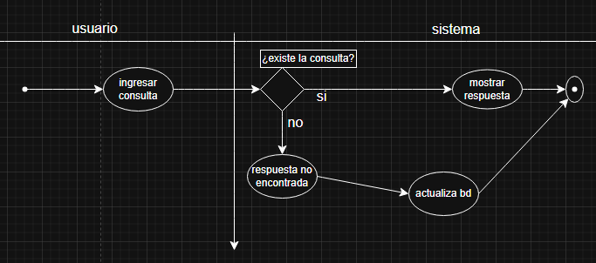

Diagrama de entidad-relación (DER)
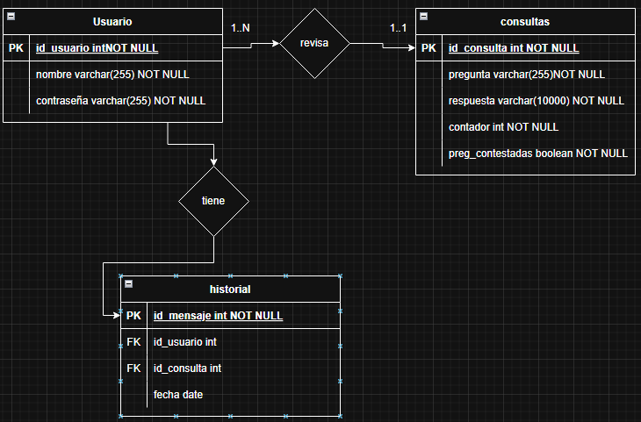

Diagrama de casos de uso
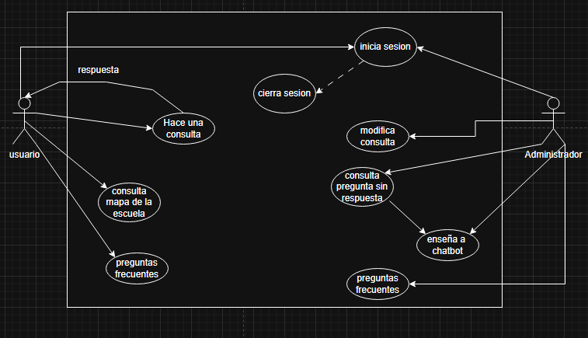

Diagrama de estado
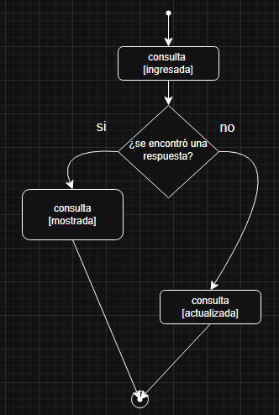

Diagrama de gantt
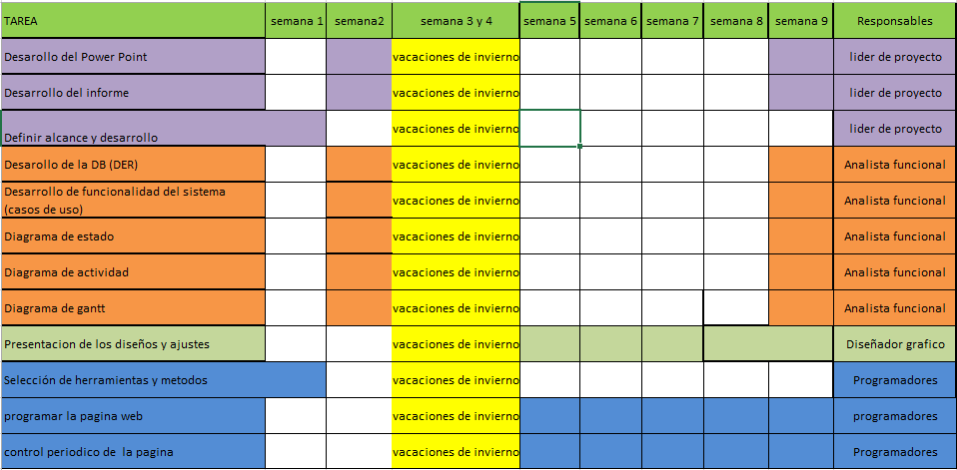

Diseño
Al principio hablamos sobre cómo se iba a ver la página, que colores usaría, como iba a ser el logo, que funciones habría en el menú, tuvimos varias ideas sobre que colores usar o cómo iba a funcionar el chatbot, experimentamos con distintos logos y nombres para nuestro proyecto, a continuación unos bocetos del logo:
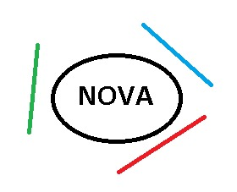  Luego de un rato de charla nos decidimos por hacer un logo moderno y vistoso y así llegamos al logo que hoy presentamos, además el nombre Leandal es la combinación de nuestros 3 nombres, para dar originalidad y esencia, debido a eso el logo tiene la forma de un triángulo.
Para el diseño de la página nos decidimos por usar tonos de colores fríos, lo que hace que se vea moderna, Pensamos en hacer un diseño llamativo, agradable para la vista, responsivo a distintos tamaños de pantalla, intuitivo y fácil de usar. Tratamos de ser fieles al diseño original.

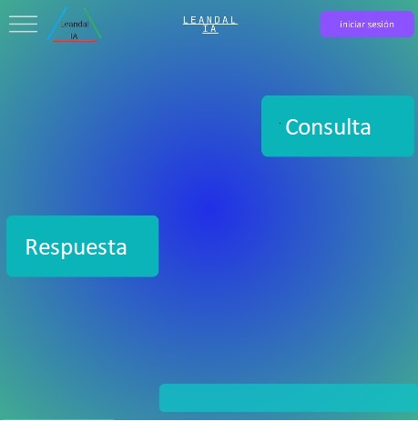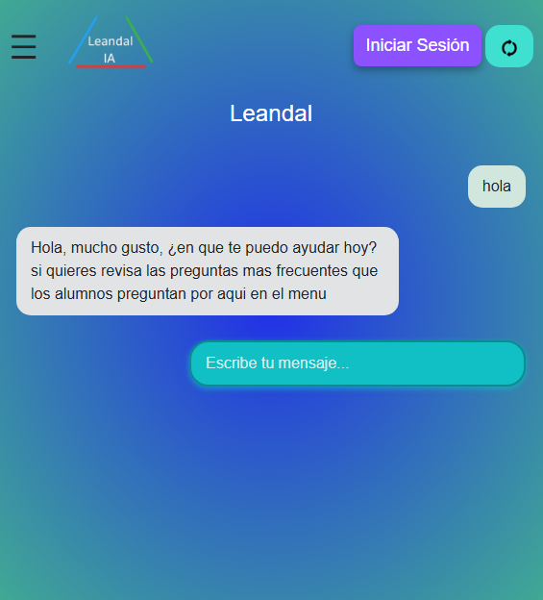
Como queríamos que se viera. Como se ve actualmente.

Implementación

Para empezar nos dividimos las tareas a realizar entre los miembros:
- Ojeda Leonardo (programador y líder del proyecto).
- Ojeda Andrés (programador y analista).
- Mansilla Alexis (diseñador gráfico y programador).
Hacemos las reuniones de forma presencial, generalmente en la escuela y también conversamos por medio de whatsapp algunas dudas o problemas que nos encontrábamos y mandar archivos con mínimos cambios para permanecer actualizados.
Usamos herramientas como GitHub para guardar el progreso en un repositorio y también para tener un control de versiones.
Usamos la metodología de trabajo “Kanban”(es un cuadro donde hay 3 columnas para administrar el trabajo, una para lo que hay que hacer, otra para lo que se está haciendo y otra para lo que ya se hizo) para tener un control del trabajo y ser más eficaces.
El chatbot va a estar desarrollado con PHP y JS para el funcionamiento, MySQL para la Base de Datos, HTML, CSS y un framework como bootstrap para el diseño y XAMPP para el servidor.
Al principio dudamos si usar Python para el backend porque es un lenguaje fácil de usar y ya teníamos experiencia con él, pero nos decidimos por HTML porque era más sencillo de usar para el frontend. Usamos HTML, Bootstrap y CSS porque daban más herramientas para hacer el frontend.
También usamos canva para diseñar el aspecto de la página y draw.io para los diagramas porque ya los habíamos usado antes.
Las herramientas que elegimos nos sirvieron bien porque ya las conocíamos y sabemos cómo funcionan excepto XAMPP que ya sabemos cómo usarla pero solo sirve para servidores locales y no para un servidor más grande, tuvimos que aprender algunas funcionalidades en el proceso como JS.
Bootstrap nos ayudó a hacerlo responsivo a distintos tipos de pantallas, kanban hizo que nos organizaremos mejor y que el trabajo sea más fluido Y JS para que el chat sea más fluido.
Durante el desarrollo se nos complicó el JS para hacer que el chat sea más fluido y eficaz pero encontramos un método llamado .AJAX que ayudo a resolverlo, también tuvimos un problema que cuando apenas empezamos no habíamos hecho con una base sólida de Bootstrap y tuvimos que rearmar un poco la estructura para adaptarlo.

Proceso
Como primer paso elegimos hacer un chatbot orientado a la escuela, hicimos los diagramas para poder tener una mejor idea y desarrollamos los bocetos para el diseño, cuando terminamos empezamos a programar.
Lo primero que hicimos fue un chat donde ingresabas la consulta y te llevaba a otra página proporcionando la respuesta, sabíamos que debía ser fluido así que investigamos y descubrimos .Ajax, lo implementamos y ya teníamos una base sólida y funcional, en un principio el usuario iba a poder agregar respuestas, lo programamos y debido a temas de organización decidimos borrar la idea y nombramos un administrador.
Con este cambio, modificamos la base de datos para poder lograr ejecutar un contador para las preguntas y denominar si una pregunta estaba contestada o no, entonces hicimos el inicio de sesión únicamente para un administrador, a la vez implementamos en el menú los mapas de la escuela, una sección de preguntas frecuentes y el administrador iba a poder agregar respuesta a las preguntas o modificar respuestas a preguntas ya existentes, y ahí ocurrió…
Nos dimos cuenta que no estábamos haciendo responsivo el chatbot, nos miramos algún tutorial de bootstrap y de a poco fuimos arreglando las páginas y fuimos implementando pequeñas mejoras como quitar preguntas (preguntas inútiles de los usuarios) a responder y que cada usuario tuviera su propia cuenta para que no haya dos iguales (hicimos que cada nombre sea único).
Por fin lo logramos, actualizamos la base de datos y así creamos un historial de conversación, así cada usuario registrado tendría una conversación que se guardara cada vez que salga del chatbot o de su cuenta, un paso enorme que nos afianzaba en el proyecto, y con esto agregamos un botón de refrescar chat, y justo allí encontramos un bug…
Al presionar el botón consultar de las preguntas frecuentas no se actualizaba del todo el chat, no preguntaba, o mostraba la respuesta y no la pregunta (luego de reiniciar el chat si aparecía), lo que hicimos fue en vez de que se auto pregunte hicimos que se escriba en la barra la pregunta y así no ocurra el bug con las burbujas de pregunta y respuesta y así estamos por hoy actualizando el informe.

Empresa y Emprendimiento

- Plan de Negocios:
El objetivo de industria de nuestro chatbot es en la educación y es un chatbot conversacional más orientado a nuestra escuela. Los recursos solo son 3 programadores, 3 computadoras y carteles para promocionar. Nuestro plan de negocios es que se use dentro de la escuela y si va bien evaluar expandirnos a otros establecimientos, no necesariamente escuelas.

- Análisis FODA:
- Fortalezas: el mercado tiene poca competencia y mucha demanda y está hecho con bajos costos.
- Oportunidades: fácil expansión a otros establecimientos, experiencia personal para el futuro y ofrece el fácil acceso a la información.
- Debilidades: mercado cerrado, es un producto que no busca ingresos y se planea poca publicidad.
- Amenazas: producto no tan original, no es apto para todos, debido a que es escolar y no va a poder brindar toda la información solicitada.

- Análisis de Mercado y Estrategia:
Nosotros vimos un mercado algo anticuado donde los alumnos solo pueden saber esta información mediante profesores y una charla. Pensamos inducir al usuario a usarlo mediante propagandas.

- Análisis de Costos: el producto no va a contar con una inversión inicial, ni con un financiamiento, el producto va a ser gratis para todos los usuarios que lo usen.

- Promoción y Marketing: nosotros pensábamos poner carteles promocionales dentro de la escuela y hacer que el presidente de alumnos patrocine la página por medio de la comunidad de alumnos de whatsapp.

- Organigrama:
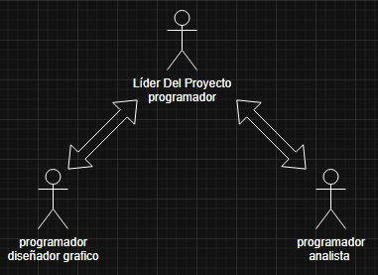

Conclusión

A nosotros nos pareció un buen proyecto, tiene un lindo diseño, un buen funcionamiento, creemos que con el uso de Leandal se puede facilitar el acceso de alumnos a la información sobre nuestra escuela, algún punto negativo puede ser que no tiene el mejor motor de búsqueda y el administrador va a tener un trabajo considerable si se logra adaptar al uso de los alumnos.
Fue una experiencia mixta, a veces es divertido ver como el proyecto va avanzando, como adquiere mejoras y es funcional, por otro lado están los inconvenientes, cuando te frustras porque no podes resolver un error. Logramos aprender más sobre HTML, CSS y PHP, lo que más aprendimos fue js para todo el funcionamiento.
Por falta de tiempo podríamos haber agregado más información a la base de datos o mejorar algún detalle en el frontend o hacerlo en un servidor que no sea local. Nosotros pensábamos como ideas para futuro rellenar la base de datos y quisiéramos implementarlo en el servidor de la escuela y mejorar los mapas de la escuela, los de teoría y taller.
Nosotros no pensábamos dejárselo a los alumnos de los siguientes años, pensábamos en mejorarlo e implementarlo en nuestra escuela y quizá expandirnos pero lo vemos algo improbable.

